广元市昭化区供销合作社联合社
2016年部门决算编制说明

一、基本职能及主要工作
（一）主要职能
1.履行全区合作经济组织管理、指导、协调、监督、服务、教育培训职能；
2.宣传贯彻党中央、国务院、省委、省政府和市委、市政府有关农村经济工作的方针政策以及区委、区政府的决策部署；
3.负责研究制订全区合作经济的发展战略和发展规划，指导全区供销合作社的改革和发展；
4.加强市场流通体系建设，推进传统供销与电子商务相融的农村流通现代化；
5.组织、引导、指导、扶持、服务农民合作经济组织发展，强化合作经济组织属性；
6.加强农村和城镇社区社会化服务功能和体系建设；
7.按照政府授权对重要农业生产资料、农副产品、再生资源回收、烟花爆竹经营进行组织、协调、管理、储备；
8.参与农业产业化经营、农业综合开发等工作；
9.行使本级供销合作社社有资产出资人代表职责，加强社有企业监管，确保社有资产保值增值；
10.承办区委、区政府交办的其他事项。
（二）2016年重点工作完成情况
一是供销合作社综合改革走在省市前列。在全市率先出台我区供销社系统综合改革实施意见，开展全省供销社综合改革《农产品冷链物流体系》和《农村资金互助组织》两大任务试点，我区首家惠农农村资金互助社于12月26日在明觉场镇挂牌开业。我区供销改革模式受到省、市各级的高度评价，在省委改革办《四川改革动态》2016第12期信息刊发。
二是创新专合组织发展。领办和合办葛根专合社5个，藤椒专合社4个，示范专合社4个。举办葛根、藤椒技术培训班6期，召开现场会3次，培训1000余人次。组建了农民专业合作社服务中心，规范18家农民专合社财会管理。在米易县召开的全省供销系统财务工作会议上作了经验交流和推广。
三是壮大管理社有资产。创办社有企业11家，其中直属企业6家，参控股企业4家、独资企业1家。社有资产增加3500余万元，实现过亿元。在全市供销系统率先出台了《社有资产管理办法（试行）》和《集体资本经营预（决）算管理暂行办法》，确保了社有资产保值增值。
四是项目工作实现新突破。争取到我区2016年猕猴桃产业融合项目中央、省级资金700万元，昭化镇天雄关蔬菜专业合作社农发项目投资84万元实施完毕，通过省市验收。
五是脱贫攻坚首战告捷。发展藤椒产业760亩，促进52户贫困户增收，全面启动32户建房，召开政策宣讲4场次、专题会议8次，到村调研指导帮扶工作30余次，现场解决问题5个，编印《脱贫攻坚政策资料汇编》共110册并下发到贫困户手中。全村硬化道路达15公里，全面完成商家梁村活动阵地建设，所联系帮扶的2个村，共29户110人实现脱贫，区级“四好村”创建复核通过。
- 部门概况
区供销联社是参照公务员法管理的事业单位，内设机构二股一室。
三、收支决算总体情况
2016年区供销联社部门综合预算本年收入合计94.47万元，其中：财政拨款收入94.47万元，占100%。（饼状图）
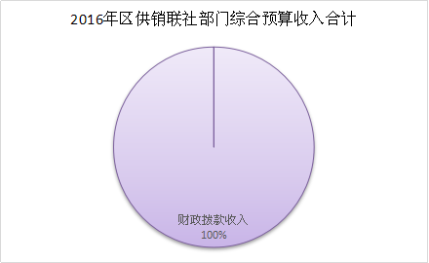
2016年区供销联社部门综合预算本年支出合计94.47万元，其中：基本支出94.47万元，占100%。（饼状图）
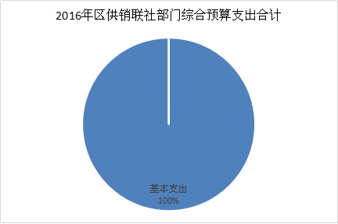
四、财政拨款收支决算情况
区供销联社2016年度财政拨款收支总决算94.47万元。与2015年相比，财政拨款收、支总计减少15.06万元，下降15.94%。（柱状图）
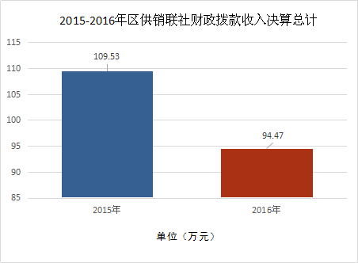
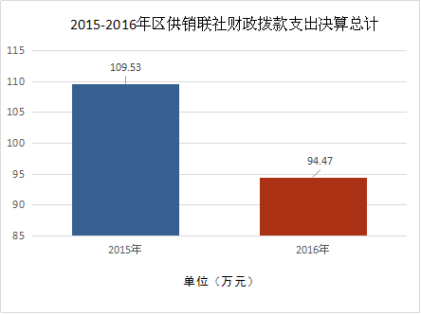
五、一般公共预算财政拨款支出决算情况
（一）一般公共预算财政拨款支出决算总体情况
区供销联社2016年度一般公共预算财政拨款支出94.47万元，占本年支出合计的100%。与2015年相比，一般公共预算财政拨款减少15.06万元，下降15.94%。（柱状图）
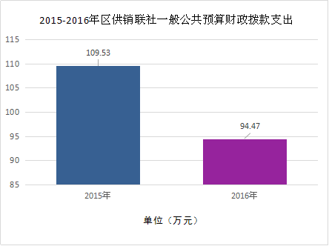
（二）一般公共预算财政拨款支出决算结构情况
区供销联社2016年一般公共预算财政拨款支出94.47万元，主要用于以下方面:一般公共服务(行政运行)支出85.11万元，占90.09%；医疗卫生支出4.14万元，占4.38%；住房保障支出5.22万元，占5.53%。（饼状图）
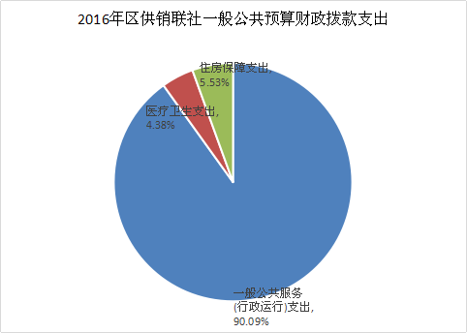
（三）一般公共预算财政拨款支出决算具体情况
- 一般公共服务2016年决算数为94.47万元，完成预算100%，
- 2100502医疗保障—事业单位医疗2016年决算数为4.14万元，完成预算100%，
- 2160201商品和服务-行政运行2016年决算数为85.11万元，完成预算100%，
- 2210201住房保障-职工住房公积金2016年决算数为5.22万元，完成预算100%，
六、一般公共预算财政拨款基本支出决算情况
区供销联社2016年一般公共预算财政拨款基本支出94.47万元，其中：
人员经费84.81万元，主要包括：基本工资、津贴补贴、奖金、伙食补助费、绩效工资、机关事业单位基本养老保险缴费、职业年金缴费、其他社会保障缴费、其他工资福利支出、离休费、退休费、抚恤金、生活补助、医疗费、奖励金、住房公积金、其他对个人和家庭的补助支出。
公用经费9.66万元，主要包括：办公费、印刷费、咨询费、手续费、水费、电费、邮电费、物业管理费、差旅费、因公出国（境）费用、维修（护）费、租赁费、会议费、培训费、公务接待费、工会经费、福利费、其他交通费、税金及附加费用、其他商品和服务支出。
七、“三公”经费财政拨款支出决算情况
（一）“三公”经费财政拨款支出决算总体情况说明
区供销联社2016年度“三公”经费财政拨款支出决算为3.2万元，完成预算100%，其中：因公出国（境）费支出决算为0万元，无预算；公务用车购置及运行维护费支出决算为1.7万元，完成预算%；公务接待费支出决算为1.5万元，完成预算100 %。2016年度“三公”经费支出决算与年初预算基本持平。
公务接待费支出决算为1.5万元，完成预算100%。2016年度“三公”经费支出决算数与预算数持平的主要原因一是脱贫攻坚、招商引资工作量增加；二是按照中央八项规定严格控制接待批次、人数、和标准。
2016年度“三公”经费财政拨款支出决算数比2015年减少3.33万元，下降51.07%，其中：公务接待费支出决算减少1.33万元，下降53%。减少变动的主要原因：一是按照中央八项规定严格控制接待次数、人数和标准；二是严格车改后，减少了公务用车维护费用。
（二）“三公”经费财政拨款支出决算具体情况说明
2016年度“三公”经费财政拨款支出决算中，因公出国（境）费支出决算0万元，占0%；公务用车购置及运行维护费支出决算1.7万元，占53.13%；公务接待费支出决算1.5万元，占46.87%。
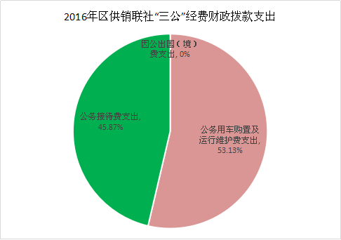
（三）公务接待费
2016年公务接待费1.5万元。主要用于执行公务、开展业务活动开支的住宿费、用餐费等。国内公务接待58批次，295人，共计支出1.5万元，具体内容包括：安全、信访维稳、招商引资、网络建设、社会服务体系建设、产业融合项目等领域。主要用于接待信访维稳工作10批次200元；产业融合项目18批次6800元；社会服务体系化建设15批次2000元；招商引资项目15批次4200元。
八、其他重要事项的情况说明
（一）机关运行经费支出情况
2016年度，区供销联社机关运行经费支出85.11万元，比2015年减少14.01万元，下降16.46%，主要原因是人员调出减少,按照中央中央八项规定严格控制费用支出。
九、名词解释
1.财政拨款收入：指省级财政当年拨付的资金。
2.年初结转和结余：指以前年度尚未完成、结转到本年按有关规定继续使用的资金。
3、一般公共服务支出（类）政府办公厅（室）及相关机构事务（款）其他政府办公厅（室）及相关机构事务支出（项）：
4、一般公共服务支出（类）财政事务（款）行政运行（项）：反映行政单位（包括实行公务员管理的事业单位）的基本支出。
5、一般公共服务支出（类）财政事务（款）预算改革业务（项）：反映财政部门用于预算改革方面的支出。
6、一般公共服务支出（类）财政事务（款）财政国库业务（项）：反映财政部门用于财政国库集中收付业务方面的支出。
7、一般公共服务支出（类）财政事务（款）信息化建设（项）：反映财政部门用于“金财工程”等信息化建设方面的支出。
8、一般公共服务支出（类）财政事务（款）财政委托业务支出（项）：反映财政委托评审机构进行财政投资评审和委托建设银行等机构代理业务发生的支出。
9、一般公共服务支出（类）税收事务（款）其他税收事务支出（项）：反映其他税收实务实务方面的支出。
10、一般公共服务支出（类）其他一般公共服务支出（款）其他一般公共服务支出（项）：反映其他一般公共服务支出。
11、社会保障和就业支出（类）行政事业单位离退休（款）机关事业单位基本养老保险缴费支出（项）：反映机关事业单位实施养老保险制度由单位缴纳的基本养老保险费支出。
12、医疗卫生与计划生育支出（类）医疗保障（款）行政单位医疗（项）：反映行政单位医疗方面的支出。
13、农林水支出（类）农业（款）其他农业支出（项）：反映其他农业方面的支出。
14、住房保障支出（类）住房改革支出（款）住房公积金（项）：反映行政事业单位按人力资源和社会保障部、财政部规定的基本工资和津贴补贴以及规定比例为职工缴纳的住房公积金。
15、粮油物资储备支出（类）粮油事务（款）其他粮油事务支出（项）：反映其他用于粮油事务方面的支出。
16、其他支出（类）其他支出（款）其他支出（项）：反映其他不能划分到具体功能科目中的支出项目。
17.年末结转和结余：指本年度或以前年度预算安排、因客观条件发生变化无法按原计划实施，需延迟到以后年度按有关规定继续使用的资金。
18.基本支出：指为保障机构正常运转、完成日常工作任务而发生的人员支出和公用支出。
19.项目支出：指在基本支出之外为完成特定行政任务和事业发展目标所发生的支出。
20.“三公”经费：纳入省级财政预决算管理的“三公”经费，是指部门用财政拨款安排的因公出国（境）费、公务用车购置及运行费和公务接待费。其中，因公出国（境）费反映单位公务出国（境）的国际旅费、国外城市间交通费、住宿费、伙食费、培训费、公杂费等支出；公务用车购置及运行费反映单位公务用车车辆购置支出（含车辆购置税）及租用费、燃料费、维修费、过路过桥费、保险费、安全奖励费用等支出；公务接待费反映单位按规定开支的各类公务接待（含外宾接待）支出。
21.机关运行经费：为保障行政单位（含参照公务员法管理的事业单位）运行用于购买货物和服务的各项资金，包括办公及印刷费、邮电费、差旅费、会议费、福利费、日常维修费、专用材料及一般设备购置费、办公用房水电费、办公用房取暖费、办公用房物业管理费、公务用车运行维护费以及其他费用。

